Муниципальное бюджетное учреждение
«Краеведческий музей
Иловлинского муниципального района»
Отдел культуры и библиотечного обслуживания
Администрации Иловлинского муниципального района
Волгоградской области
403071, Волгоградской обл. Иловлинский район, р.п.Иловля, ул. Будённого, 62
Тел/факс: 844-67-528-81, E-mail: ilkraevmuz12@yandex.ru

«Страницы Истории станицы Иловлинской»
Под таким название Краеведческий музей Иловлинского муниципального района оформил выставку, которая в выносном варианте, демонстрировалась в Иловлинском городском поселении 19-го сентября 2020 года - в День Иловли на пешеходной части улицы Советской.
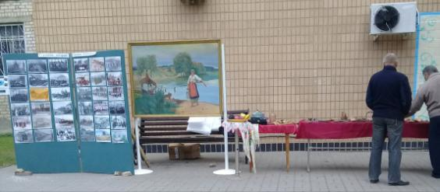

Помимо представленного выставкой набора инвентаря, инструментов, посуды, предметов быта конца 19-го века, была показана фото подборка о жителях Иловли в 20-м столетии.
Некоторые вновь поступившие в музей фотоматериалы были показаны впервые. В частности: фото дореволюционной Покровской церкви; проводы группы Иловлинских казаков для пополнения в 4-й графа атамана М.И.Платова донской казачий полк в 1915 году; бригада специалистов связи на монтаже линии для радиопередач в середине 30-х годов: работа женщин на сооружении оборонительного рубежа в 1942 году: праздничная демонстрация в центре посёлка 7 ноября 1954 года; открытие районной больницы в 1975 году и т.д.

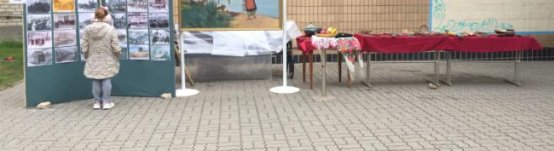

Также была оборудована точка для фотографирования «на память» на фоне памятного донского пейзажа с казачьей шашкой в папахе для мужчин, в платке для женщин.
Доведение до посетителей музея сведений о истории станицы является одной из приоритетных задач и традиционно эта работа активизируется к памятным историческим датам и праздникам.
В 18-м и 19-м веках станица Иловлинская относилась ко 2-му Донскому казачьему округу Войска Донского.
Прежде станица находилась по левую сторону реки Дона, ниже впадения в него реки Иловли, по берегу протока Орехова. Потом, в 1709-м году при Булавинском восстании она была вынуждена переселиться на правую сторону Дона, близ теперешнего хутора Авилова-Задонского и примерно в 1768-го года станица переселилась на настоящее место.
В 1672-м году городок Иловля уже существовал и есть упоминания путешественников о том, что Лавлин городок стоит на Дону с 1594-го года.
В 1717-м году из Москвы были посланы в Иловлинскую станицу благословенная грамота и антиминс для церкви во имя Покрова Божьей матери. Вероятно, эта деревянная церковь, в то время уже была построена.
Значительный пожар в станице был в 1862-м году; сильное наводнение было в 1849 году; холера в 1830 и 1848 годах; особенно неурожайные годы 1833, 1848.
Становление станицы Иловлинской и приписанных к ней хуторов было неразрывно связано с усилением влияния Православной веры. Военное дело, служба здешних казаков стояли для них на первом месте и передавались по наследству. Труд иловлинцев – это скотоводство и земледелие.
Донской ученый В.В. Богачев отмечал, что станица Иловлинская с населением в 3000 душ, окруженная садами и левадами, при железной дороге, в конце 19-го века являла образец хозяйственной и превосходно обустроенной станицы. Здесь ловили много рыбы, в изобилии фрукты и арбузы, которые вывозились в Царицын и внутрь России, по Грязе – Царицынской жд. дороге. В станице было две церкви, почтово - телеграфное отделение, две школы для мальчиков, женская гимназия, станичное правление и т.д.
Проходили две ярмарки. Сорокомученская с 9 по 13 марта. Усекновенская с 24 августа по 3 сентября. Торговали иловлинцы в основном скотом. Приобретали различные необходимые в хозяйстве товары, инвентарь, инструмент, одежду, справу будущему казаку, приданное невесте и т.д.
Сохранились исторические названия урочищ и местностей вблизи станицы Илолвинской. Курган Чигирин. Балки: Иловлинская, Береснево. Озеро: Тара, Калач, Пятидесятинское, Дубовое, Ясли, Бездонка. Урочища: Пузо Малое и Большое. Кобылья голова.

Исп: Чекунов Г.Е.

